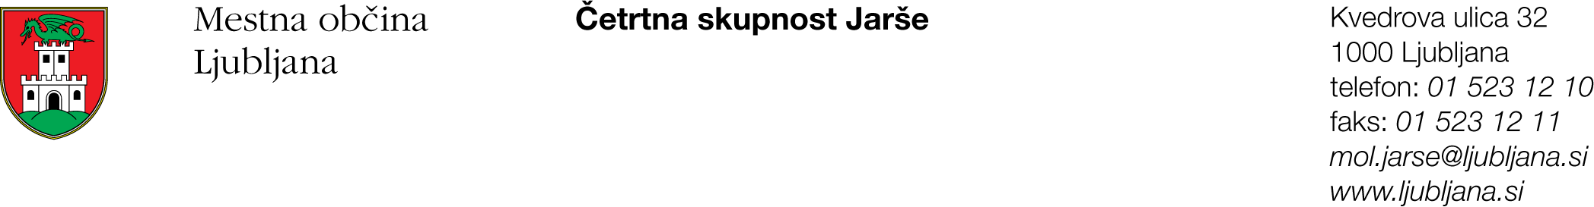

Številka: 900-283/2016-1
Datum: 21. 09. 2016

Na podlagi sedmega odstavka 58. člena Statuta Mestne občine Ljubljana (Uradni list RS, št. 24/16-UPB)

S K L I C U J E M
16. SEJO SVETA ČETRTNE SKUPNOSTI JARŠE,
MESTNE OBČINE LJUBLJANA,
ki bo v SREDO, 28. septembra ob 17.00 uri,
v sejni sobi na sedežu Četrtne skupnosti Jarše, Kvedrova 32, Ljubljana.

Predlagam naslednji D N E V N I R E D:

- Pregled in potrditev zapisnika 15. seje Sveta ČS Jarše
- Pisna vprašanja in pobude ter odgovori na vprašanja in pobude
- Enosmerni prometni režim v Zeleni jami
- Seznanitev z izvlečki projektov iz osnutkov Odlokov o proračunu MOL za leti 2017 in 2018, ki so vezani na območje ČS Jarše
- Smernice za pripravo predlogov finančnih načrtov in planov malih del za ČS Jarše za leti 2017 in 2018
- Razno

Prosimo, da v primeru zadržanosti svojo morebitno odsotnost sporočite na sedež Četrtne skupnosti Jarše
(tel. 01/541-13-13, 01/523-12-10 ali mol.jarse@ljubljana.si ).

Lep pozdrav.

mag. Bojan Hajdinjak
predsednik Sveta ČS Jarše
Mestne občine Ljubljana

Poslano/vročiti:
- članice in člani Sveta ČS Jarše MOL;
- Služba za lokalno samoupravo, MU, MOL.

Priloga:
- gradivo za 1., 2. in 3. točko dnevnega reda.

